Урок ИЗО

«Художники-анималисты. Рисование по памяти и представлению кошки, 4 класс»

Борковский филиал МОУ Казачинская СОШ

Учитель: Запертова Т.В.

2011 год

Цель урока: 1. Развивать зрительные представления учащихся, зрительную память.
2. Воспитывать бережное отношение к животным, чувство взаимопомощи, коллективизма.

Задачи:
1. Учить детей рисовать животных с передачей пропорций, конструктивно-анатомического строения, объемной фигуры.
2. Развивать графические навыки, глазомер, цветоощущение.

На сегодняшнем уроке изобразительного искусства мы будем учиться рисовать, что- то очень интересное, а именно что вы должны будете узнать, когда отгадаете загадки. Обратите внимание, не одну загадку я вам буду загадывать, а несколько, поэтому не спешите называть тему урока, как следует, подумайте.

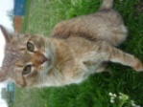
- Мохнатенька,
Усатенька,
Лапки мягоньки,
А коготки востры. (кошка)

- 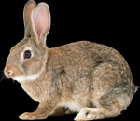Маленький, беленький
По лесочку прыг-прыг
По снежочку тык, тык
(заяц)

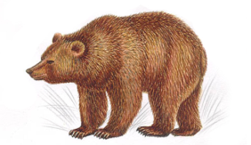
- Кто в лесу глухом живет,
Неуклюжий, косолапый,
Летом ест малину, мед,
А зимой сосет он лапу? (Медведь.)

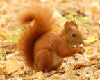
5) На ветке не птичка
-Зверек-невеличка,
Мех теплый, как грелка.
Кто это? (Белка.)

И так, назовите тему нашего урока.
Рисование животных (зверей)
Жизнь человека всегда была неразрывно связана с животными, и уже с древнейших времен появляются первые изображения зверей и птиц.
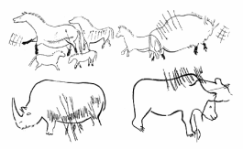
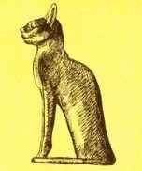
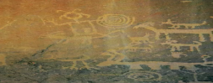
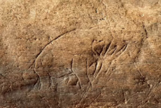
Угадайте кто изображен на этих древних рисунках?

Многие художники рисуют животных. А как же называют художников, рисующих животных?
Портретист
Пейзажист
Анималист
Итак, кто такие анималисты?
\
Художники, изображающие животных называются анималистами.
Просмотр фильма о работах художников – анималистов.
Запомните фамилии и имена художников.
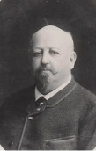
Николай Сверчков

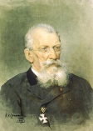 Петр Петрович Соколов
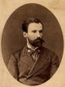 Евгений Лансере

Дети называют художников. Учитель показывает портреты этих художников.

А сегодня мы тоже будем учиться изображать животное.

Из каких частей состоит тело животного?(голова, туловище, хвост, передние и задние конечности)
На какую геометрическую фигуру похожа голова кошки?
Туловище?
Передние лапы?
Хвост?
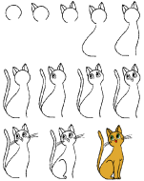
Каждому ребенку дается карточка с поэтапным рисунком кошки
Учитель предлагает ребятам сделать карандашный набросок кошки, учитывая ее размер, расположение на листе бумаги, соблюдение пропорций. Сопровождается все показом этапов рисования кошки.
Самостоятельная работа учащихся. Во время работы идет анализ: показ лучших набросков, удачных.
- Рефлексия
Учащимся предлагаются варианты:
- На уроке я много узнал, мне было интересно!
- Отлично! Могу поделиться знаниями с другими ребятами!
- Я подумаю и отвечу позже…
Итог урока.
Домашнее задание: прочитать о художниках – анималистах. С 119-123. Учебник ИЗО 4 кл.

